轻量级J2EE框架应用

E 4 A Simple Controller with handling result view

学号：SA18225433
姓名：杨帆

报告撰写时间：2018/12/01

主题概述
- Xml。
Xml为可扩展标记语言，是互联网数据传输的重要工具，它可以跨越互联网任何的平台，不受编程语言和操作系统的限制。Xml能够自定义扩展标签，有助于在服务器之间传输结构化数据，使得开发人员更好的控制数据的存储和传输。Xml多用作应用程序的配置文件，数据交换的载体。
- XSLT。
XSL 指扩展样式表语言（EXtensible Stylesheet Language），XSLT 指 XSL 的转换，即XSLT工具用于将xml文件转化为XHTML或HTML文件，XSLT样式表本身就是一个XML文档，因此它也符合XML文档的规则，同时它还具有自己的标签语法，通过相应的标签语法获得xml文件中的值，拼接为html格式的文件。
- 请描述 Struts 框架中视图组件的工作方式，如<s:form>/<s:submit>
Struts truts 视图组件的工作方式，
1.DTO数据传输对象
利用JavaBean创建数据传输对象，DTO用于在不同的层之间传递数据。
2.Struts框架提供的DTO：ActionFrom Bean
控制层可以从ActionForm Bean读取用户输入数据，也可以把来自模型层 的数据存放到ActionForm Bean中，返回给视图。

假设
本次作业能够使用IDEA实现一个具有结果处理的Controller，即使用success_view.xml定义一个视图，视图中可以自定义不同的组件，同时自定义不同组件的属性，然后将此xml作为login_action返回结果result为success的视图，然后定义xslt文档，当我们在访问success_view.xml时，能解析为html文档。

实现或证明
1. 实现成果
e4：https://github.com/saaaaaail/J2eee4

2. 在 UserSC 工程中，定义一个 success_view.xml 视图。该视图分成<header>与<body>两部分；<header>定义视图标题，<body>定义视图内容。格式可参考如下：
2.1 在success_view.xml的<body>中定义一个表单<form>，表单属性有name\action\method。<form>内 部可以嵌套视图组件，如<textView>\<buttonView>\<checkBoxView>等。
2.2 每个视图组件根据用途不同，定义属性 name\label\value\method 等。
首先定义一个success_view.xml，
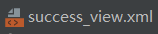
创建view标签，在里面创建<header>和<body>子标签，在<body>标签中定义一个<form>标签，然后定义这个标签的属性name表示表单的名字，action表示表单提交数据的action，method表示表单以何种方式提交数据，
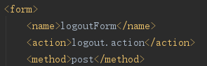
然后在表单中定义子标签两个textView和一个buttonView分别表示登录名和年龄框以及登录按钮，分别定义其属性包括name，label，value，
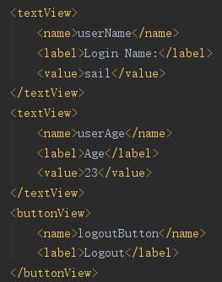

3. 基于E3，将success_view.xml作为login action的success结果视图。参考代码如下：
修改controller.xml文件，将result标签name为success的value值改为指向success_view.xml页面，
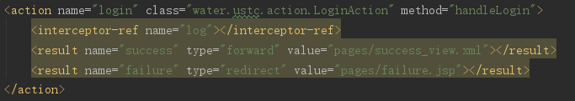
4．修改SimpleController工程中控制器的功能，当客户端请求action返回result的资源后缀为“*_view.xml”时，由控制器动态生成推送至客户端的视图。即，根据“*_view.xml”的定义，生成浏览器可以执行的html页面（可以参考 XSLT 的使用）。如，将success_view.xml中的<buttonView>节点翻译成html中的<input>节点。
即将返回的xml文档解析为html文档，通过定义success_view.xsl文档，并与success_view.xml文档关联起来，
在xsl文档中解析xml文档中的自定义节点，通过<xsl:value-of select=…>标签来获得select后面选择的xml标签路径的value值，通过<xsl:attribute name="…">标签来设置xsl文档标签的属性，
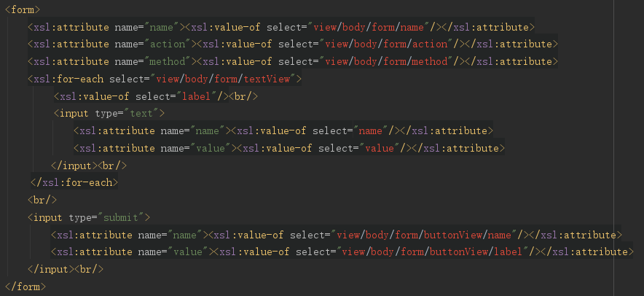
5．自主添加辅助类或工具类，以使控制器代码简洁易读。重新打包导出simple-controller.jar，测试UserSC工程以上任务实现结果，直到调试通过。
请求url：http://localhost:8080/login.sc
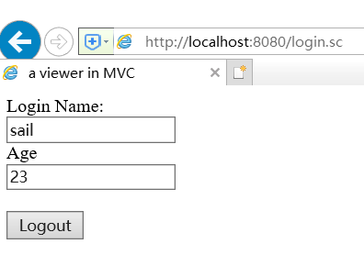

结论
对主题的总结，结果评论，发现的问题，或你的建议和看法。
本次作业学习了如何构建返回的xml视图，以及如何使用xslt解析xml视图为html文档。

参考文献
1.参阅github学长代码编写风格
2.XML通过XSL格式化的那点事(XML到自定义节点折叠显示)
3.修改html中button显示的文字
4. HTML <form> 标签
5.XML文件详解以及解析

